REPUBLIQUE DE MADAGASCAR
Direction Generale des Impots (DGI)

CAHIER DES CHARGES
Plateforme de Gestion et de Suivi des Reclamations des Contribuables

Origines, objectifs et specification fonctionnelle et technique completes

Projet de fin de stage - Licence
Antananarivo - Madagascar
Annee universitaire 2025/2026

Sommaire
- 1. Origines, contexte et justification du projet
- 2. Problematique
- 3. Objectifs (general et specifiques)
- 4. Cadre reglementaire et juridique
- 5. Perimetre du projet
- 6. Acteurs et roles
- 7. Description fonctionnelle detaillee (besoins fonctionnels)
- 8. Regles de gestion et workflow
- 9. Modelisation des donnees (modele conceptuel)
- 10. Architecture technique et technologique
- 11. Specification des services (API)
- 12. Besoins non fonctionnels
- 13. Contraintes du projet (techniques, reglementaires, delais)
- 14. Livrables et repere de l'existant
- 15. Risques et maitrise des risques
- 16. Planning indicatif et organisation
- 17. Annexes: nomenclature des roles, statuts, enums

1. Origines, contexte et justification du projet

1.1 Origines du projet
La Direction Generale des Impots (DGI) de Madagascar gere chaque annee un nombre important de reclamations emanant des contribuables. Ces reclamations, deposees en guichet, par courrier ou par divers canaux, portent sur des contestations d'impositions, des demandes de remise gracieuse ou des demandes de prescription ou de restitution de paiements. Avant ce projet, le traitement de ces dossiers reposait essentiellement sur des procedures manuelles : fiches papier, registres, chemises, echanges de courriers internes et classement physique.
Cette situation generait plusieurs difficultes : perte ou egarement de dossiers, absence de suivi fiable des delais legaux, faible tracabilite des decisions, difficultes a produire des statistiques fiables et un delai de traitement souvent long. Le besoin d'un outil de gestion informatise, permettant de suivre chaque reclamation de son depot jusqu'a sa cloture, est donc apparu comme une necessite pour moderniser le service et garantir les droits des contribuables.

1.2 Contexte
Le projet s'inscrit dans le cadre d'un travail de fin de stage de niveau Licence, realise pour la DGI de Madagascar. L'objectif est de livrer une application web fonctionnelle, testee, exploitant les technologies modernes de developpement, integrable dans le systeme d'information de l'administration fiscale.
Il repond a un besoin reel de l'institution et constitue un prototype operationnel complet : base de donnees, API back-end, interface web moderne, generation de documents (accuse de reception et decision), suivi des delais et tableau de bord analytique.

2. Problematique
Comment garantir un traitement transparent, trace, rapide et conforme a la reglementation des reclamations des contribuables, en fournissant aux agents et aux decideurs des outils de suivi et d'analyse efficaces ?
- Absence d'un circuit informatise de bout en bout des reclamations ;
- Mauvaise maitrise des delais legaux de traitement et des retards ;
- Manque de tracabilite des actions et des decisions ;
- Inexistence de statistiques fiables pour le pilotage ;
- Gestion manuelle des pieces justificatives et des documents (accuse, decision).
La solution proposee vise a eliminer ces dysfonctionnements par la dematerialisation complete du processus et l'automatisation des controles et des documents.

3. Objectifs

3.1 Objectif general
Concevoir, developper et mettre en place une plateforme web de gestion et de suivi des reclamations des contribuables permettant d'enregistrer, d'instruire, de decider et de notifier chaque dossier dans le respect des delais legaux et avec une tracabilite totale.

3.2 Objectifs specifiques
- Dematerialiser l'enregistrement des reclamations et des pieces justificatives ;
- Automatiser la generation de l'accuse de reception et du document de decision (PDF) ;
- Garantir le respect des delais legaux via un calcul automatique et des alertes de retard ;
- Mettre en place un circuit de validation a deux niveaux (chef de service et directeur) ;
- Assurer une tracabilite complete par l'historisation de toutes les actions ;
- Fournir un tableau de bord analytique et des exports de donnees ;
- Securiser l'acces par roles et garantir l'integrite des documents (empreinte SHA-256).

4. Cadre reglementaire et juridique
Les reclamations fiscales a Madagascar sont regies par les dispositions du Code General des Impots (CGI) et les textes reglementaires relatifs aux procedures fiscales. Le projet respecte les principes suivants :
- Delai de traitement des reclamations conformes aux dispositions en vigueur ;
- Droit du contribuable a la notification d'une decision motivee ;
- Principes de remise gracieuse et de prescription applicables ;
- Confidentialite des donnees personnelles et fiscales des contribuables.
La monnaie utilisee dans le produit est l'Ariary malgache (MGA). Les delais legaux types appliques automatiquement par la plateforme sont parametrables (voir section 9).

5. Perimetre du projet

5.1 Perimetre fonctionnel (inclus)
- Gestion des contribuables (enregistrement, recherche, numero fiscal automatique) ;
- Gestion des reclamations : creation, qualification, instruction, pieces, historique ;
- Gestion des decisions et circuit de validation ;
- Generation de documents PDF (accuse de reception, decision) ;
- Suivi des delais et alertes de retard ;
- Tableau de bord analytique et exports CSV/XLSX ;
- Administration des utilisateurs et des roles ;
- Authentification securisee (JWT) et controle d'acces par roles.

5.2 Perimetre hors du projet (exclus)
- Integration au systeme de paie ou de recouvrement de l'imposition ;
- Paiement en ligne ;
- Archivage electronique a valeur probante (SAE) complet ;
- Portail public grand public de depot (seuls les utilisateurs internes sont geres).

6. Acteurs et roles
Role | Libelle | Responsabilites principales
ADMIN | Administrateur systeme | Acces total : gestion des utilisateurs, de tous les dossiers et de l'ensemble des actions.
SAISIE | Agent de saisie | Enregistre les reclamations et les contribuables, televerse les pieces, qualifie les dossiers.
INSTRUCTEUR | Instructeur | Instruit les dossiers, demande des pieces, redige la proposition de decision.
CHEF | Chef de service | Valide les decisions (avis favorable/defavorable), affecte les dossiers.
DIRECTEUR | Directeur | Vise et signe les decisions, accede au suivi et aux statistiques.
CONTRIBUABLE | Contribuable | Cree et consulte ses propres reclamations.

L'utilisateur cree par defaut possede le role CONTRIBUABLE. Le super-administrateur est cree lors de l'initialisation (seed) de la base de donnees.

7. Description fonctionnelle detaillee (besoins fonctionnels)
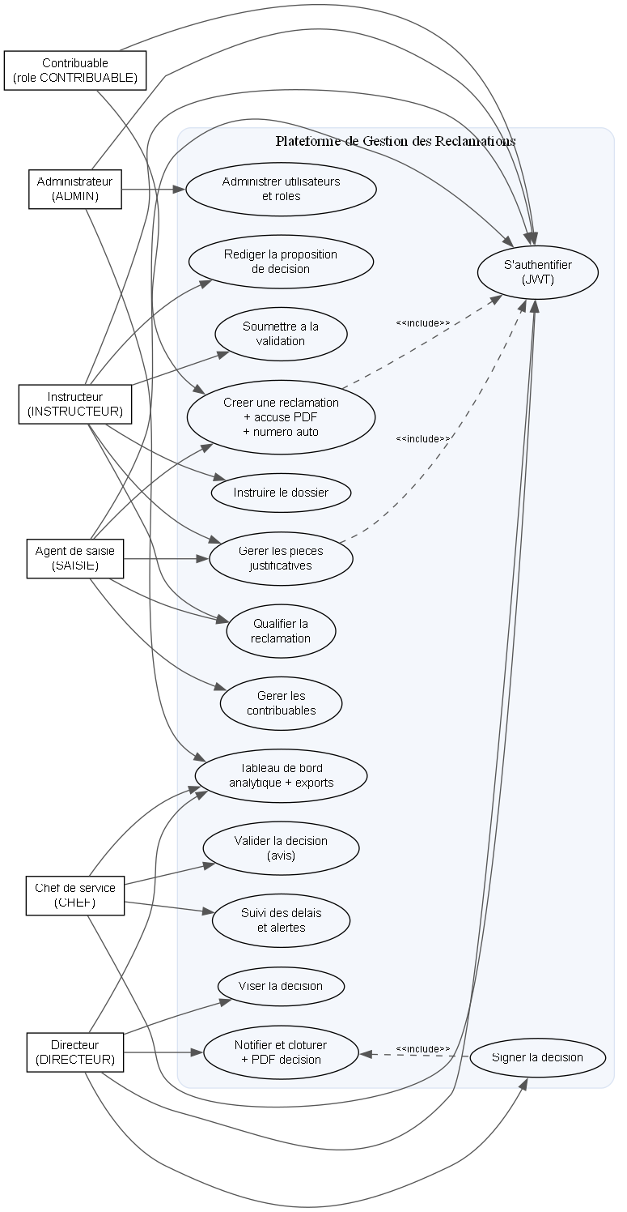
Figure 1 - Diagramme de cas d'utilisation (acteurs et fonctionnalites)

7.1 Gestion des contribuables
- Enregistrement d'un contribuable (personne physique ou morale) avec creation automatique du numero fiscal au format NF-AAAA-###### ;
- Recherche et consultation des contribuables ;
- Modification des informations (nom, adresse, email, telephone).

7.2 Gestion des reclamations
- Creation d'une reclamation (canal d'entree : guichet, courrier, portail, email, API) avec numero de dossier automatique REC-AAAA-###### ;
- Generation automatique de l'accuse de reception PDF ;
- Qualification : attribution du type (contentieuse, gracieuse, prescription) et du motif, calcul automatique de la date limite legale ;
- Televersement des pieces justificatives (max 10 Mo, empreinte SHA-256, categories) ;
- Demande de pieces complementaires ;
- Consultation de la fiche complete et de l'historique des actions.

7.3 Gestion des decisions
- Redaction de la proposition de decision (type, fondement juridique, motivation, montants) ;
- Soumission a la validation du chef de service ;
- Validation par le chef de service (favorable/defavorable) ;
- Visa puis signature par le directeur ;
- Notification de la decision et cloture du dossier avec generation du PDF de decision.

7.4 Suivi des delais et alertes
Des la qualification, la plateforme calcule la date limite de reponse = date de depot (ou de qualification) + delai legal du type. Un module d'echeances detecte les dossiers proches de l'echeance ou en retard et cree des alertes tracees dans l'historique :
Niveau | Condition (jours restants)
INFO | > 15 jours
URGENT | <= 15 jours
CRITIQUE | <= 7 jours
DEPASSE | Date limite depassee (en retard)

La verification s'effectue automatiquement au demarrage de l'application et peut etre declenchee a la demande par un responsable.

7.5 Tableau de bord et exports
- Statistiques : total, en cours, en retard, delai moyen de traitement ;
- Repartition par statut, type, canal et mois ;
- Performance par agent ;
- Export des donnees au format CSV et XLSX.

7.6 Administration
- Creation et gestion des utilisateurs (email, nom, role, service, telephone, activite) ;
- Consultation des roles et des permissions.

7.7 Authentification et securite
- Connexion par identifiant et mot de passe (hache en bcrypt) ;
- Jeton JWT (acces court, refresh plus long) ;
- Controle d'acces par roles sur chaque service.

8. Regles de gestion et workflow

8.1 Cycle de vie d'une reclamation
Etape | Statut resultat | Acteur | Action declenchee
Creation | ENREGISTREE | Saisie | Accuse PDF genere
Qualification | EN_INSTRUCTION | Saisie/Instructeur | Date limite calculee
Demande de pieces | EN_ATTENTE_PIECES | Instructeur | Log DEMANDE_PIECES
Redaction decision | PROJET_REPONSE | Instructeur | Log REDACTION
Soumission | EN_VALIDATION | Instructeur | Envoi au chef
Validation | EN_VISA_DIRECTEUR | Chef | Log AVIS_CHEF
Visa + signature | SIGNEE | Directeur | Log VISA_DIR / SIGNATURE
Notification | CLOTUREE | Responsable | PDF decision + logs ENVOI/CLOTURE

D'autres etats sont possibles : REJETEE et CONTENTIEUX_JUDICIAIRE (dossier oriente vers la juridiction).

8.2 Regles metier principales
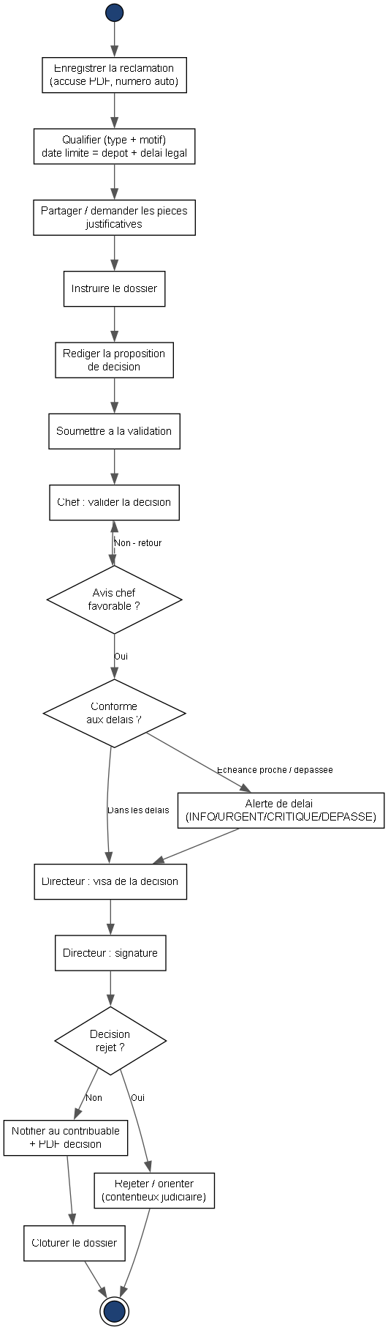
Figure 2 - Diagramme d'activite (workflow de traitement d'une reclamation)
- Un numero de dossier et un numero fiscal sont generes automatiquement et uniques ;
- Le delai legal est applique automatiquement selon le type (parametrable en jours) ;
- Une decision ne peut etre redigee que si la reclamation est en instruction, en attente de pieces ou en projet de reponse ;
- Une seule decision par reclamation ;
- Les transitions de statut sont controlees (ex. on ne valide qu'un BROUILLON, on ne signe qu'une VALIDEE, on ne notifie qu'une SIGNEE) ;
- Les montants sont coherents avec le type de decision (admission totale, partielle, rejet) ;
- Chaque action est enregistree dans l'historique de la reclamation.

9. Modelisation des donnees (modele conceptuel)
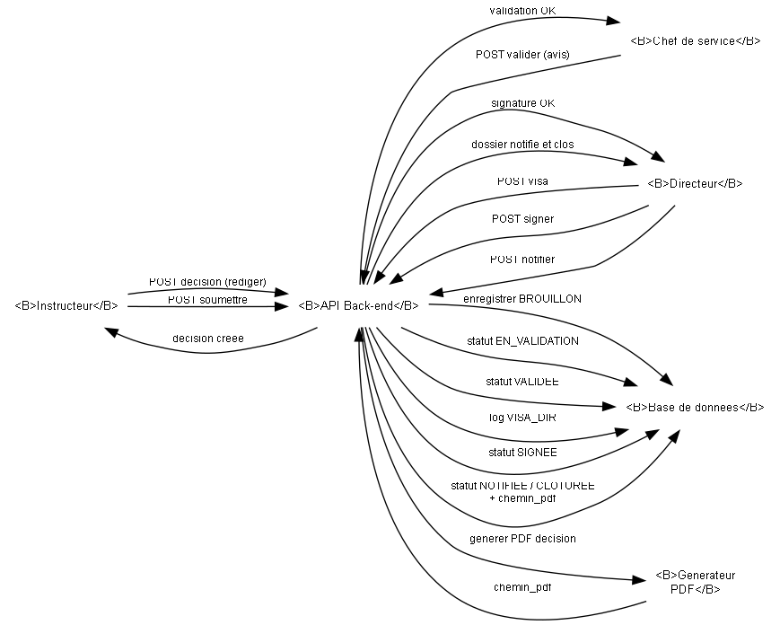
Figure 3 - Diagramme de sequence (circuit de validation d'une decision)

9.1 Entites principales
Le systeme s'appuie sur les entites suivantes (modele relationnel PostgreSQL) :
- Utilisateur, Role, Service ;
- Contribuable ;
- Reclamation, TypeReclamation, MotifReclamation, PieceJointe, ActionHistorique ;
- Decision, Affectation ;
- ModeleDocument, ParametreSysteme, JournalAudit.

9.2 References et delais (donnees de reference)
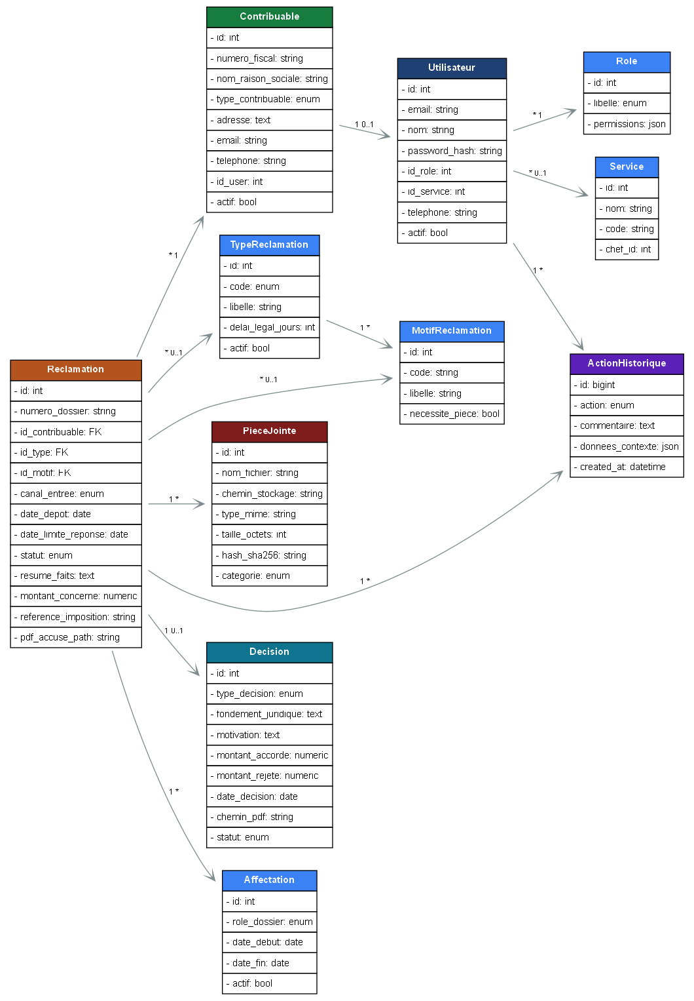
Figure 4 - Diagramme de classes (modele de donnees)
Type de reclamation | Delai legal (jours)
CONTENTIEUSE (reclamation contentieuse) | 60
GRACIEUSE (reclamation gracieuse) | 30
PRESCRIPTION (prescription) | 90

Motifs types : pour le contentieux (erreur de calcul, contestation d'un redressement, erreur sur la base imposable), pour la gracieuse (difficultes de paiement, demande de remise, erreur materielle), pour la prescription (prescription acquise, restitution d'un paiement indu).

9.3 Statuts d'une reclamation
ENREGISTREE, A_QUALIFIER, EN_INSTRUCTION, EN_ATTENTE_PIECES, PROJET_REPONSE, EN_VALIDATION, EN_VISA_DIRECTEUR, SIGNEE, NOTIFIEE, CLOTUREE, REJETEE, CONTENTIEUX_JUDICIAIRE.

9.4 Statuts et types de decision
Statuts : BROUILLON, VALIDEE, SIGNEE, NOTIFIEE. Types : ADMIS_TOTAL, ADMIS_PARTIEL, REJETE, IRRECEVABLE, CADUC.

9.5 Types d'actions (historique)
CREATION, QUALIFICATION, DEMANDE_PIECES, RECEPTION_PIECES, REDACTION, AVIS_CHEF, VISA_DIR, SIGNATURE, ENVOI, CLOTURE, ALERTE_DELAI.

10. Architecture technique et technologique

10.1 Architecture globale
L'application adopte une architecture 3 tiers : un front-end web (React), une API back-end (FastAPI) et une base de donnees relationnelle (PostgreSQL), avec un stockage objet (MinIO) pour les documents.

10.2 Technologies
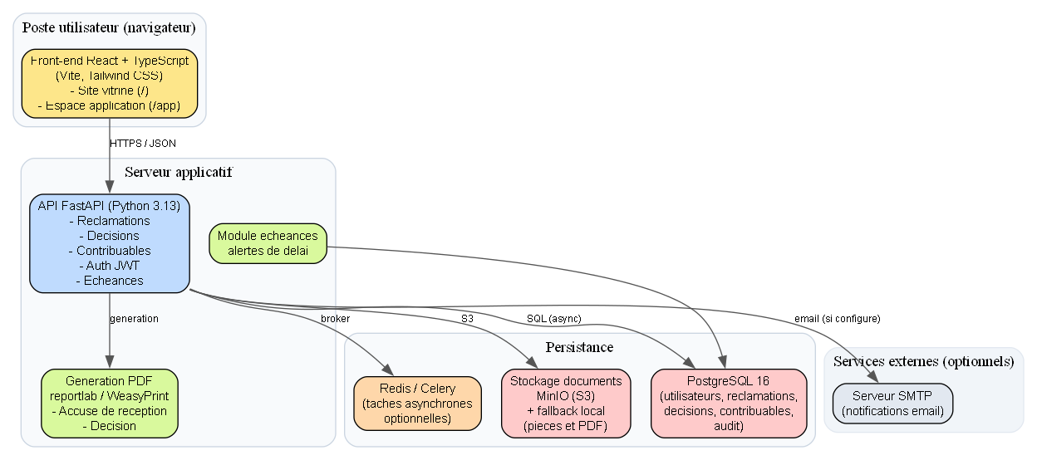
Figure 5 - Diagramme de deploiement (architecture)
Composant | Technologie | Role
Back-end | FastAPI (Python 3.13), SQLAlchemy (async), Pydantic v2 | API REST, regles metier
Base de donnees | PostgreSQL 16 | Persistance des donnees
Front-end | React 18 + TypeScript, Vite, Tailwind CSS, React Query | Interface utilisateur
Stockage documents | MinIO (S3) avec fallback local | Pieces jointes et PDF
Authentification | JWT (HS256), bcrypt | Securite des acces
Taches asynchrones | Celery + Redis (optionnel, fallback sans worker) | Alertes, notifications

10.3 Generation de documents
L'accuse de reception et le document de decision sont generes en PDF. Deux moteurs sont disponibles : WeasyPrint (rendu HTML, utilise lorsque la librairie systeme est installee) avec repli automatique sur reportlab, garantissant la generation meme sans environnement graphique.

10.4 Monnaie
Tous les montants (montant concerne, montant accorde, montant rejete) sont exprimes en Ariary (MGA).

11. Specification des services (API)
L'API est exposee sous le prefixe /api/v1 et utilise des jetons JWT (sauf connexion et refresh). Principaux services :

Authentification
Methode | Chemin | Acces
POST | /auth/login | Public
POST | /auth/refresh | Public
GET | /auth/me | Authentifie

Reclamations
Methode | Chemin | Acces
GET | /reclamations/types | Authentifie
GET | /reclamations/motifs | Authentifie
GET | /reclamations | Service interne (pagine, filtres)
POST | /reclamations | Saisie/Instructeur/Admin
GET | /reclamations/{id}/accuse | Authentifie
GET | /reclamations/stats | Responsable/Instructeur/Admin
GET | /reclamations/export | Responsable/Instructeur/Admin
GET | /reclamations/{id}/historique | Authentifie
POST | /reclamations/{id}/demander-pieces | Instructeur/Admin
PATCH | /reclamations/{id}/qualifier | Saisie/Instructeur/Admin

Pieces jointes
Methode | Chemin | Acces
GET | /reclamations/{id}/pieces | Authentifie
POST | /reclamations/{id}/pieces | Saisie/Instructeur/Admin
GET | /reclamations/{id}/pieces/{piece}/download | Authentifie

Decisions
Methode | Chemin | Acces
GET | /reclamations/{id}/decision | Authentifie
POST | /reclamations/{id}/decision | Instructeur/Admin
PATCH | /decisions/{id} | Instructeur/Admin
GET | /decisions/{id}/pdf | Service interne
POST | /decisions/{id}/soumettre | Instructeur/Admin
POST | /decisions/{id}/valider | Chef/Admin
POST | /decisions/{id}/visa | Directeur/Admin
POST | /decisions/{id}/signer | Directeur/Admin
POST | /decisions/{id}/notifier | Chef/Directeur/Admin

Echeances
Methode | Chemin | Acces
POST | /reclamations/echeances/check | Chef/Directeur/Admin

Contribuables et administration
Methode | Chemin | Acces
GET/POST | /contribuables | Service interne / Saisie
GET/PATCH | /contribuables/{id} | Authentifie / Saisie
GET/POST | /admin/users | Admin
GET | /admin/roles | Admin

12. Besoins non fonctionnels

12.1 Securite
- Hachage des mots de passe (bcrypt) ;
- Jeton JWT avec expiration et type (acces/refresh) ;
- Controle d'acces par roles (RBAC) sur chaque service ;
- Controles de coherence des montants et des transitions.

12.2 Performance et disponibilite
- Temps de reponse API cible faible ;
- Pagination et indexation des donnees ;
- Pool de connexions a la base de donnees.

12.3 Integrite et tracabilite
- Each piece justificative hachee (SHA-256) ;
- Journal des actions sur chaque dossier ;
- Journal d'audit (utilisateur, action, entite, IP, agent navigateur).

12.4 Ergonomie et interface
- Interface web moderne, responsive, avec animations ;
- Site vitrine (landing page) et espace d'application separe ;
- Rendus conformes sur navigateurs recents.

12.5 Volume de donnees et portabilite
- Le stockage des documents fonctionne avec MinIO et se replie sur le systeme de fichiers local ;
- Les parametres sont configurables par fichier d'environnement.

12.6 Documentation et API
- Documentation interactive automatique (Swagger /docs et ReDoc /redoc) ;
- Endpoints machine-readable pour l'integrabilite.

13. Contraintes du projet

13.1 Contraintes techniques
- Environnement local sans conteneurisation (Docker indisponible) : certaines taches (Celery/WeasyPrint) ont un repli sans worker ni librairie graphique ;
- Compatibilite Python 3.13 et PostgreSQL 16 ;
- Authentification en OAuth2 (form) pour la connexion.

13.2 Contraintes reglementaires
- Respect des delais legaux de traitement ;
- Notification d'une decision motivee au contribuable ;
- Confidentialite des donnees fiscales.

13.3 Contraintes de delais et moyens
- Developpement realise dans le cadre d'un stage de licence (duree limitee) ;
- Equipe : developpeur stagiaire avec supervision du maitre de stage ;
- Logiciels open source preferes (aucun cout de licence).

14. Livrables
- Le present cahier des charges ;
- Le code source (back-end et front-end) avec scripts d'initialisation de la base ;
- Un jeu de donnees de demonstration (roles, services, types, motifs, comptes) ;
- Documentation de l'API (Swagger/ReDoc) ;
- Jeux de tests du workflow (end-to-end) ;
- Guide d'installation et de deploiement.

15. Risques et maitrise des risques
Risque | Impact | Mesure de maitrise
Absence de librairies systeme (WeasyPrint/GTK) | Moyen | Repli automatique sur reportlab
Absence de Docker/Messagerie | Moyen | Execution synchrone + endpoint de verification manuelle
Dependances externes (SMTP/MinIO) | Moyen | Mode developpement loggue et stockage local de repli
Erreurs de saisie des montants | Moyen | Controles de coherence selon le type de decision
Non-respect des delais legaux | Eleve | Calcul automatique de la date limite + alertes de retard
Perte de donnees | Eleve | Base relationnelle transactionnelle + journal d'audit

16. Planning indicatif
Phase | Contenu | Duree indicative
1. Etude et analyse | Cahier des charges, besoins, modelisation | 1-2 semaines
2. Conception | Modele de donnees, architecture, maquettes | 1 semaine
3. Developpement back-end | API, regles metier, authentification | 2-3 semaines
4. Developpement front-end | Interface, landing, dashboard | 2-3 semaines
5. Generation documents | Accuse et decision PDF, stockage | 1 semaine
6. Tests et recette | Tests end-to-end, corrections | 1-2 semaines
7. Redaction rapport | Documentation et soutenance | 1 semaine

17. Annexes

17.1 Nomenclature des rôles et comptes de demonstration
Role | Compte de demonstration | Mot de passe (demonstration)
ADMIN | admin@fiscal.mg | admin123
DIRECTEUR | directeur@dgi.mg | directeur123
CHEF | chef@dgi.mg | chef123
INSTRUCTEUR | instructeur@dgi.mg | instructeur123
SAISIE | saisie@dgi.mg | saisie123

17.2 Canaux d'entree d'une reclamation
GUICHET, COURRIER, PORTAIL, EMAIL, API.

17.3 Categories de pieces justificatives
IDENTITE, AVIS_IMPOSITION, CORRESPONDANCE, EXPERTISE, AUTRE.

17.4 Services de la DGI (exemples)
Nom | Code
Direction Generale | DG
Service Contentieux | SC
Service Recouvrement | SR
Guichet Unique | GU

17.5 Formats automatiques
Numero de dossier : REC-AAAA-###### | Numero fiscal : NF-AAAA-###### | Montants en Ariary (MGA).

